

『舞動人生第二波!!~家長喘息休閒工作坊』
活動通知單


親愛的家長您好：
您累了嗎？為了孩子、為了家庭、為了生活每天像個陀螺一樣轉個不停。
炎熱的暑假已過，涼爽的秋冬即將到來，想在家做個伸展活動又擔心小孩沒人顧，本中心即將打造一個您專屬的放鬆時間，讓你舒筋活骨，釋放壓力，有更多正能量來面對每一刻。
活動目的：1.暫時遠離家務，使得身心靈得以休息，再次充滿活力。
2.課程結束後，還可以與家人一同分享進行，增進彼此感情。

- 參加對象：發展遲緩或身心障礙幼兒之主要照顧者12名
- 講師：吳佳鴻老師〈表演藝術教師、僑委會海外巡迴舞蹈教師〉
- 主辦單位：臺北市政府社會局
- 承辦單位：臺北市南港信義區早期療育社區資源中心
- 上課時間、內容:
上課日期 | 上課時間 | 上課內容
10月24日(六) | 10:00~12:00 | 身體開發
11月7 日 (六) | 10:00~12:00 | 節奏與伸展
11月21日(六) | 10:00~12:00 | 韻律舞動

- 報名截止日：10/12(一)起開始報名，額滿為止；傳真後並請來電確認
- 報名方式：1.請來電或傳真報名陳博琳社工員；電話：02-2720-7165*14
節費電話:0963-569489 傳真：02-2729-7647
2.網路報名:請上「臺北市南港信義區早療社區資源中心」FB報名
- 地點：南港運動中心5樓研習教室 〈臺北市115南港區玉成街69號〉
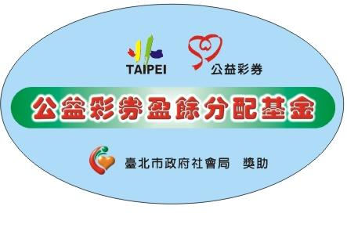
- 備註：為使您有個良好的上課品質，上課期間提供幼兒臨托，以南港信義區早資中心幼兒為優先，因人力及場地有限，每人至多臨托二名幼兒。

臺北市南港信義區早期療育社區資源中心啟 104.10
- 交通方式：

公車
路線1.玉成里站：203、204、205、256、276、28、306、 518、53、531、605、622、 629、63、668、 678、711、 棕1、藍7。
路線2.忠孝醫院站：212、212直、207、240、257、261、270、279、281、284、284直、32、51、信義新幹線、忠孝新幹線。路線3.後山埤站：207、212、212直、240、261、270、279、281、 279、281、284、284直、32、51、信義新幹線、忠孝新幹線。
路線3.後山埤站：207、212、212直、240、261、270、279、281、 279、281、284、284直、32、51、信義新幹線、忠孝新幹線。

捷運
板南線後山埤站4號出口（忠孝東路六段9巷），直走接玉成街左轉後步行約5分鐘即可到達。 您如果搭火車：松山火車站向東，步行約200公尺。

自行開車
路線１：經八德路、市民大道由西向東行，右轉進入玉成街直行，即可達本中心(本中心備有地下停車場)
路線２：經忠孝東路由東向西行，右轉進入玉成街直行，即可抵達本中心(本中心備有地下停車場)
註：身心障礙市民憑身心障礙手冊可享停車場四小時免費優惠(限一天一次)。請索取停車票卡，並至櫃檯辦理停車優惠。

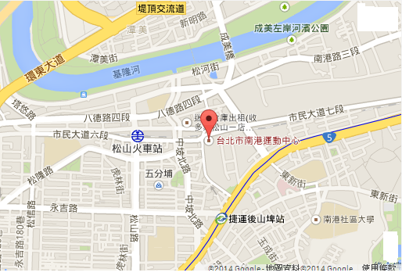

「舞動人生第二波!!~家長喘息休閒工作坊」活動報名
家長姓名 |  |  | 行政區(戶籍地)
聯絡電話
電子信箱
報名場次(可複選) | □10月24日 □11月7日 □11月21日
臨托狀況 | □不需要臨托 □需要臨托，_____位小朋友
備註1
備註2
幼兒姓名  (需臨托者再填寫) | 幼兒一(姓名) | 幼兒年齡____歲____個月  幼兒發展狀況:□發展遲緩□一般  □領有身心障礙手冊/證明
幼兒姓名  (需臨托者再填寫) | 幼兒二(姓名) | 幼兒年齡____歲____個月  幼兒發展狀況:□發展遲緩□一般  □領有身心障礙手冊/證明
請珍惜資源，報名後如不克前來，請提早來電告知，將名額讓給他人!!

